**ОТЧЕТ ПО GIT**

**студента гр. И-1-22** (вписать номер группы)

**Пайвин Кирилл**(вписать Фамилия Имя)

По дисциплине: Алгоритмизация и программирование

**1. Задание**

1. Пройти курс **LearnGitBranching**, представить в отчете скриншоты пройденных уровней

2. Представить в отчете ссылку на ваш Git-репозиторий

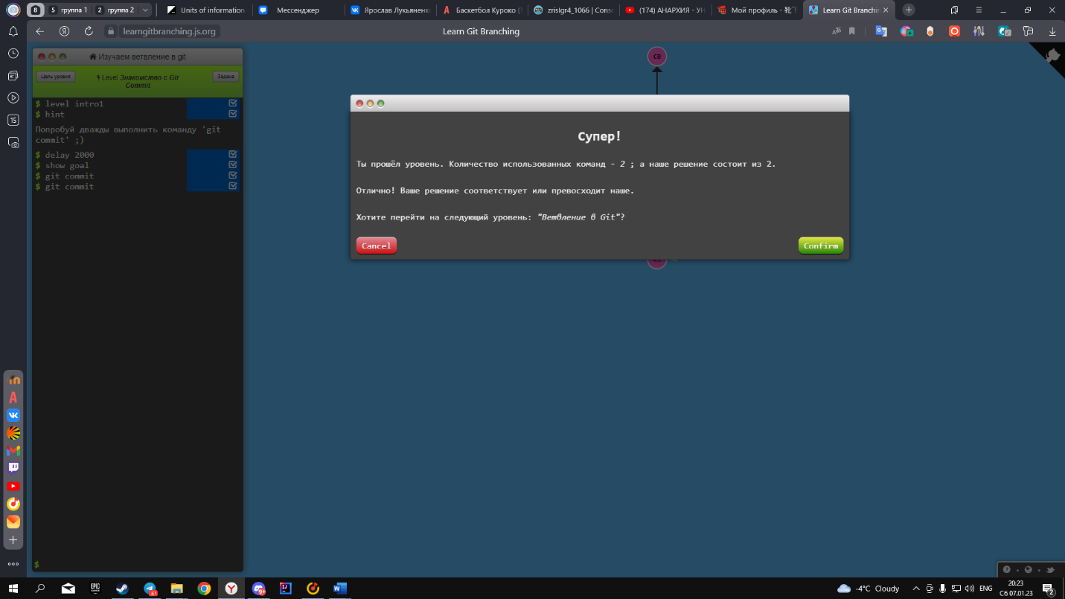**2. Результат выполнения лабораторной работы**

Рис. 1(Задание 1)

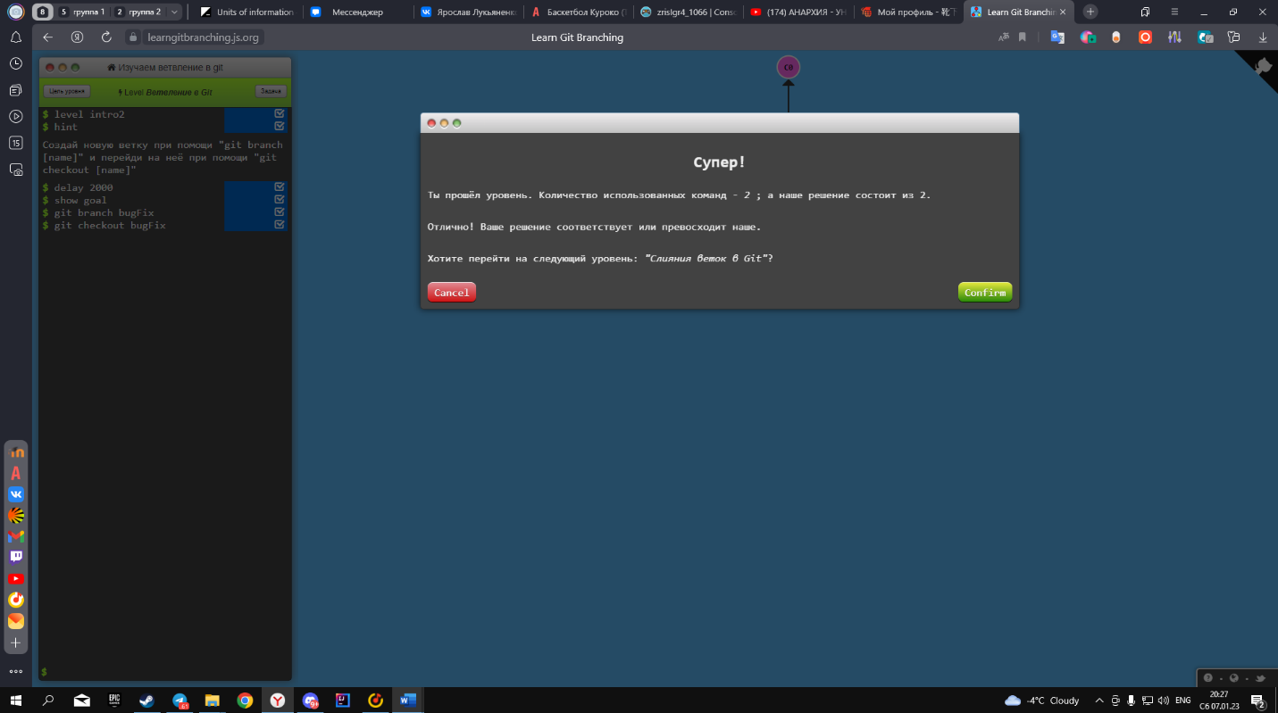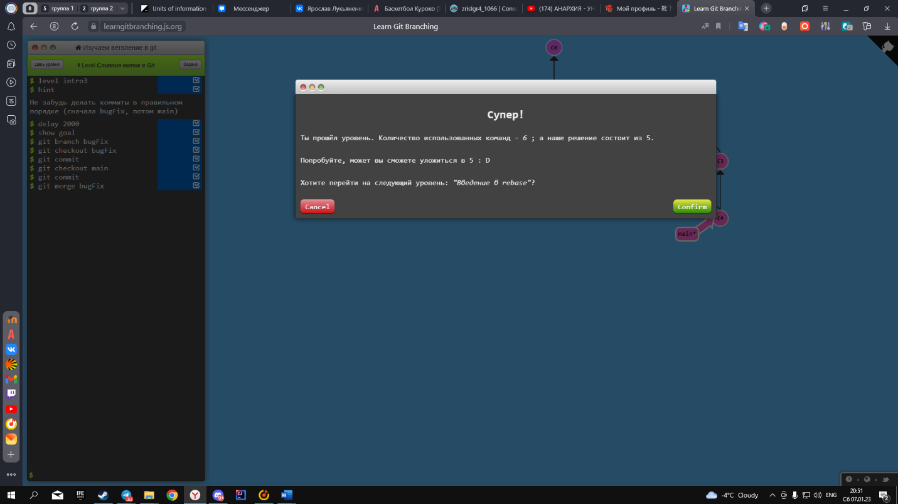Рис. 2(Задание 2)

Рис. 3(Задание 3)

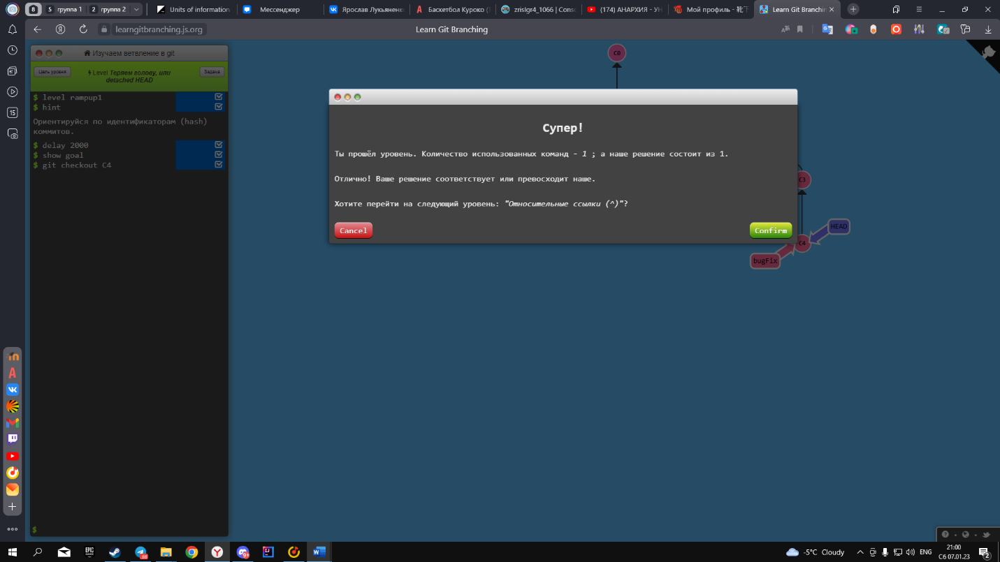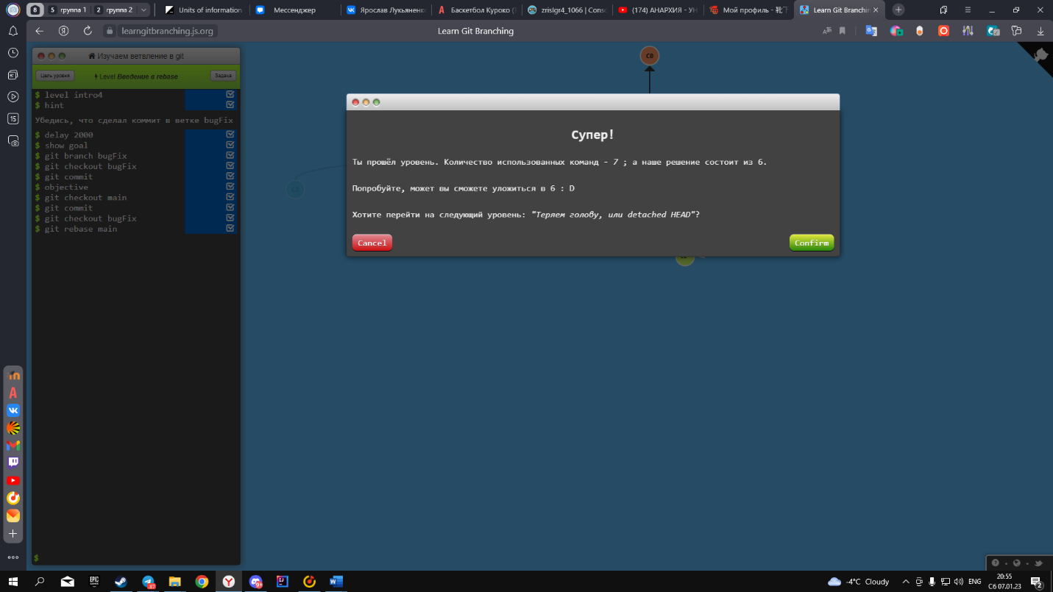 Рис. 4(Задание 4)

Рис. 5(Задание 5)

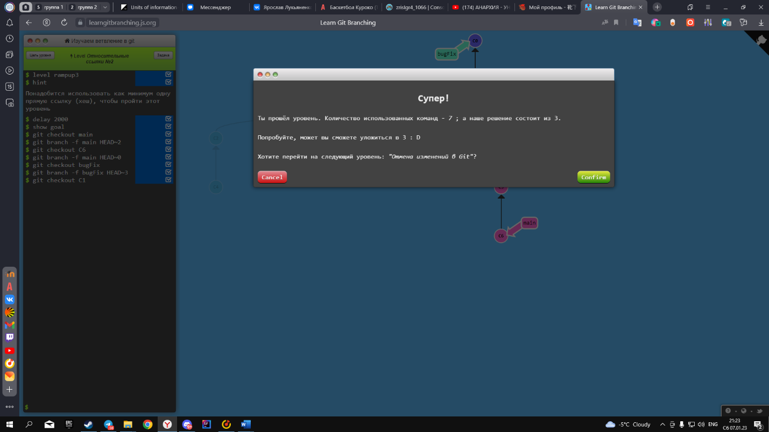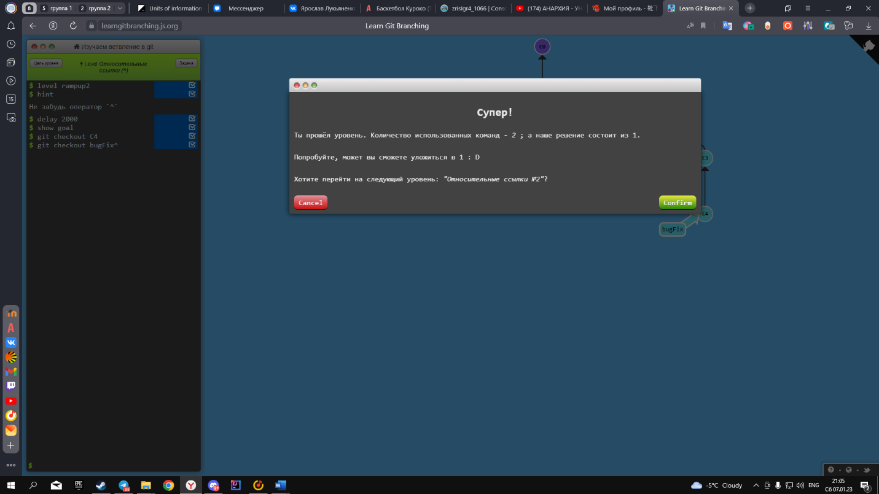 Рис. 6(Задание 6)

Рис. 7(Задание 7)

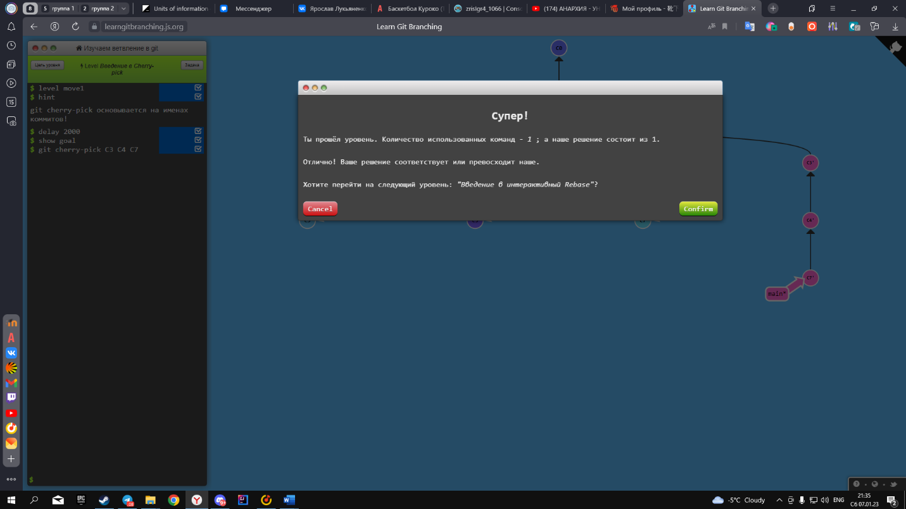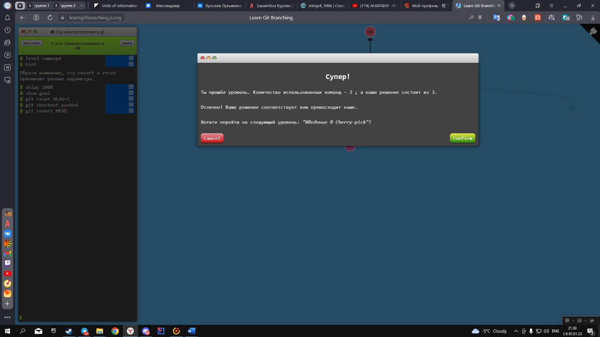Рис. 8(Задание 8)

Рис. 9(Задание 9)

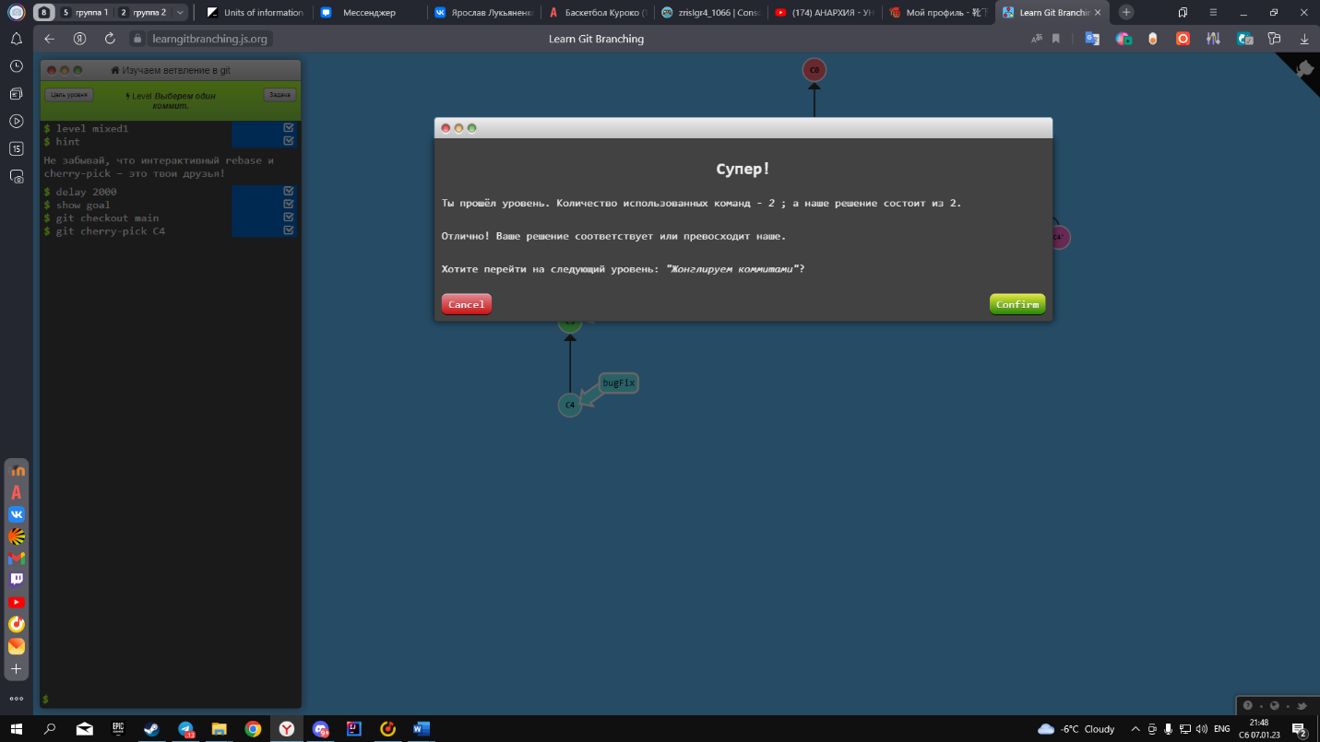Рис. 10(Задание 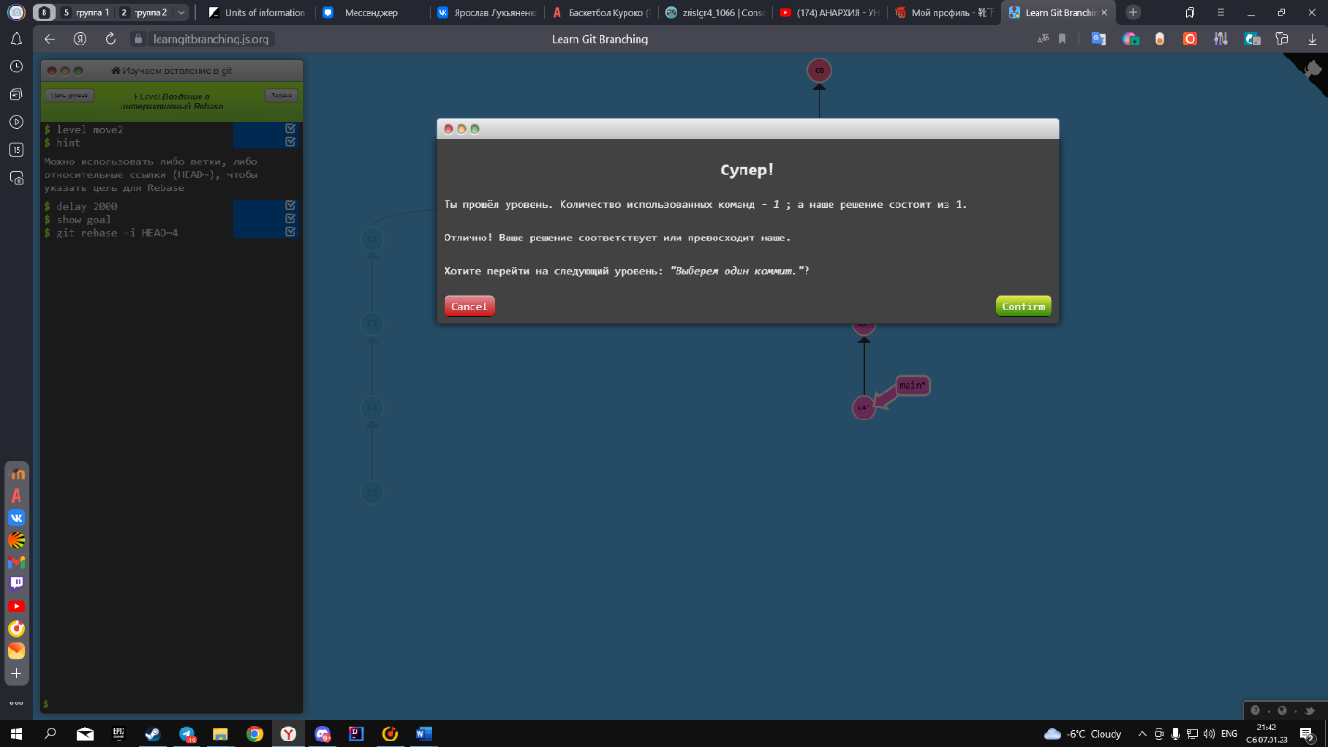10)

Рис. 11(Задание 11)

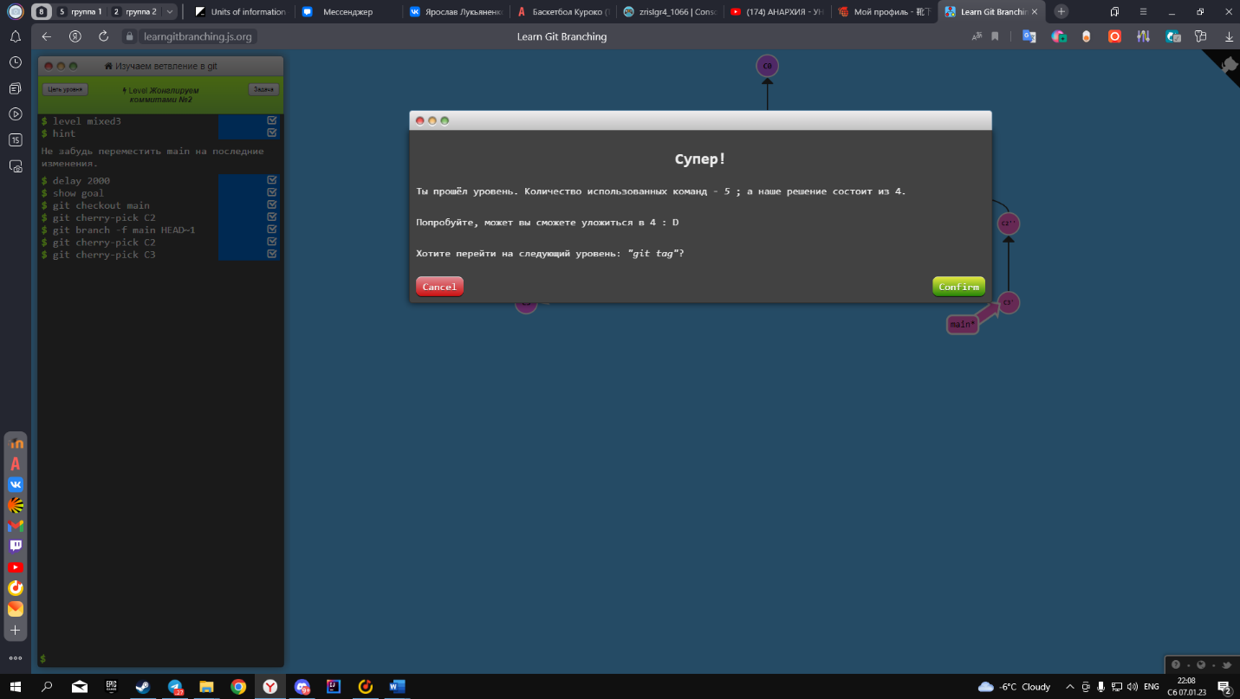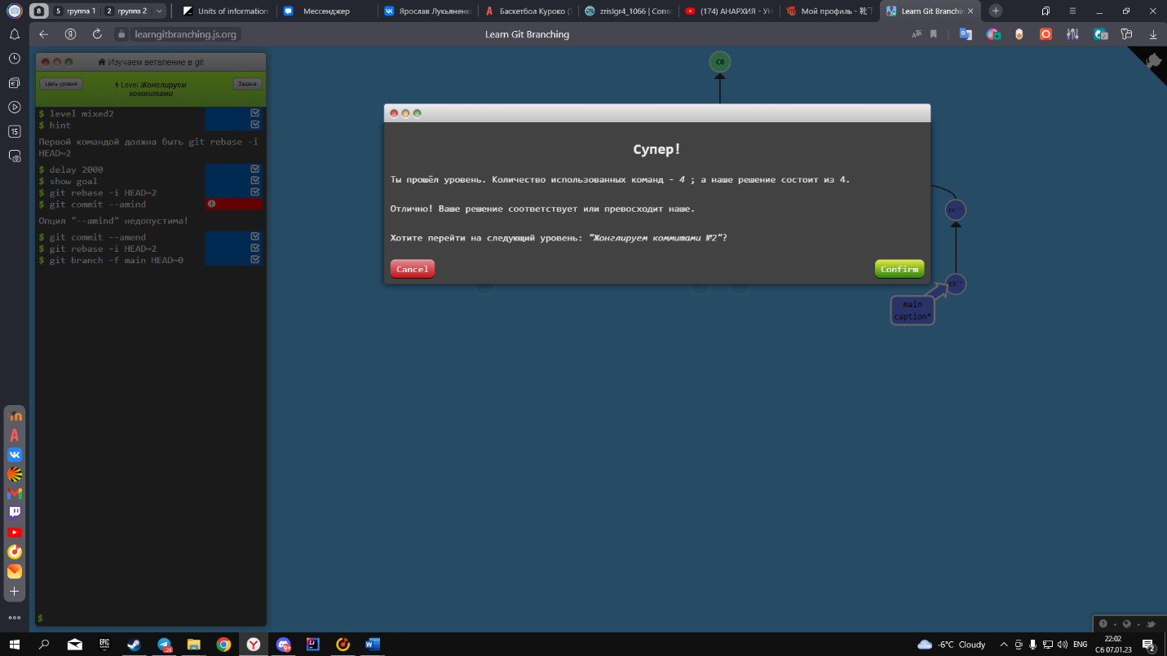  
 Рис. 12(Задание 12)

Рис. 13(Задание 13)

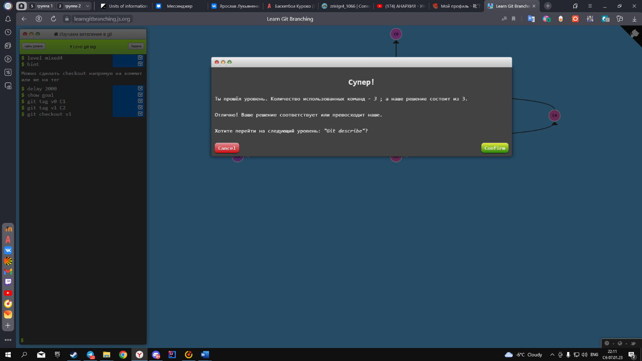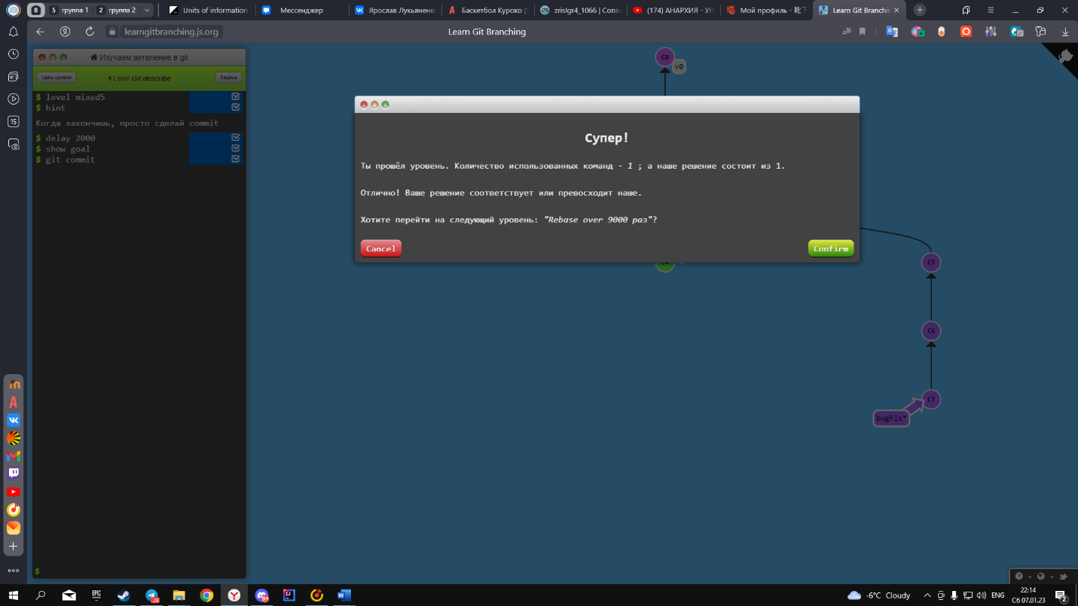Рис. 14(Задание 14)  
Рис. 15(Задание 15)  
  
  
  
  
  
  
  
  
  
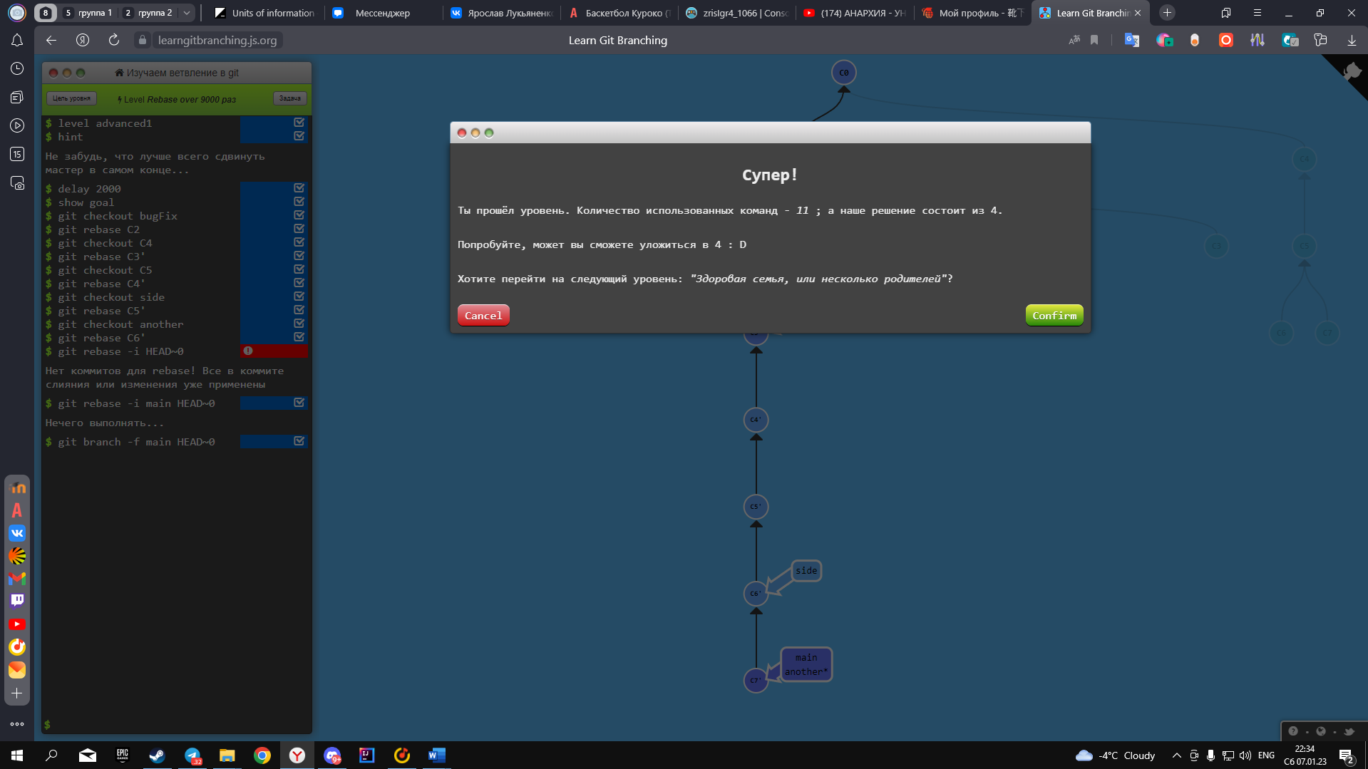  
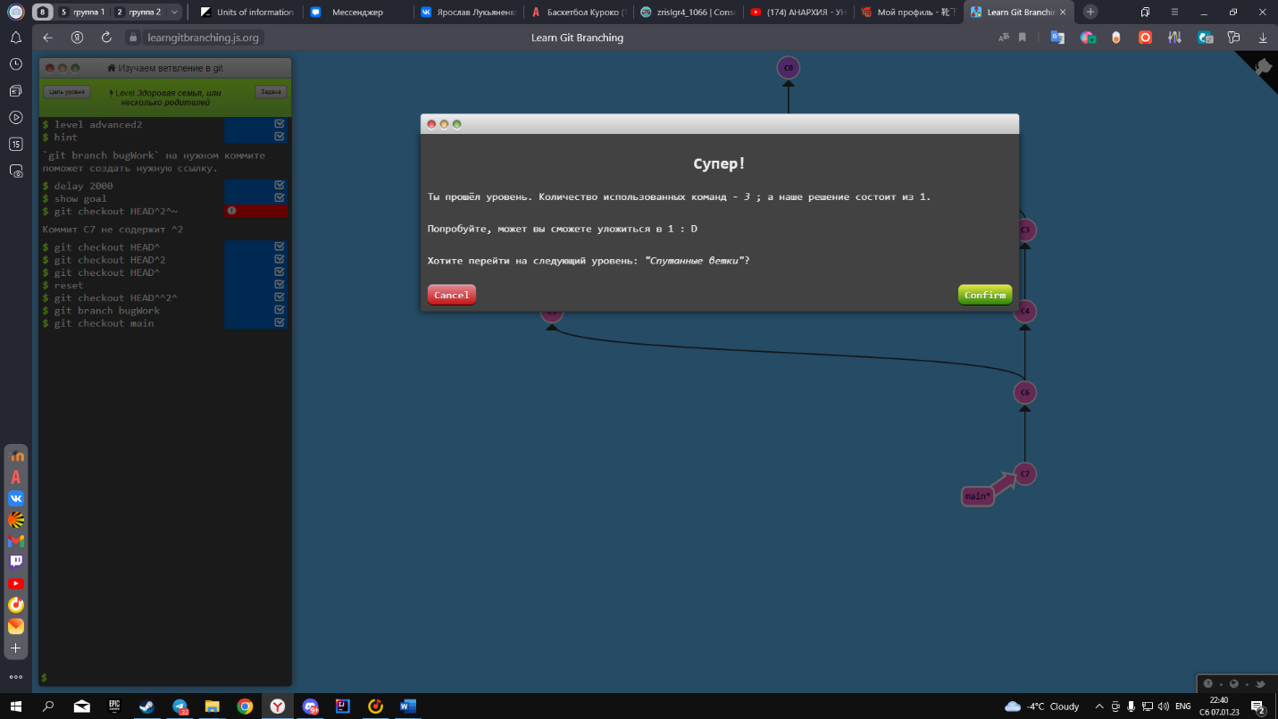Рис. 16(Задание 16)

Рис. 17(Задание 17)

Рис. 18(Задание 18)  
  
  
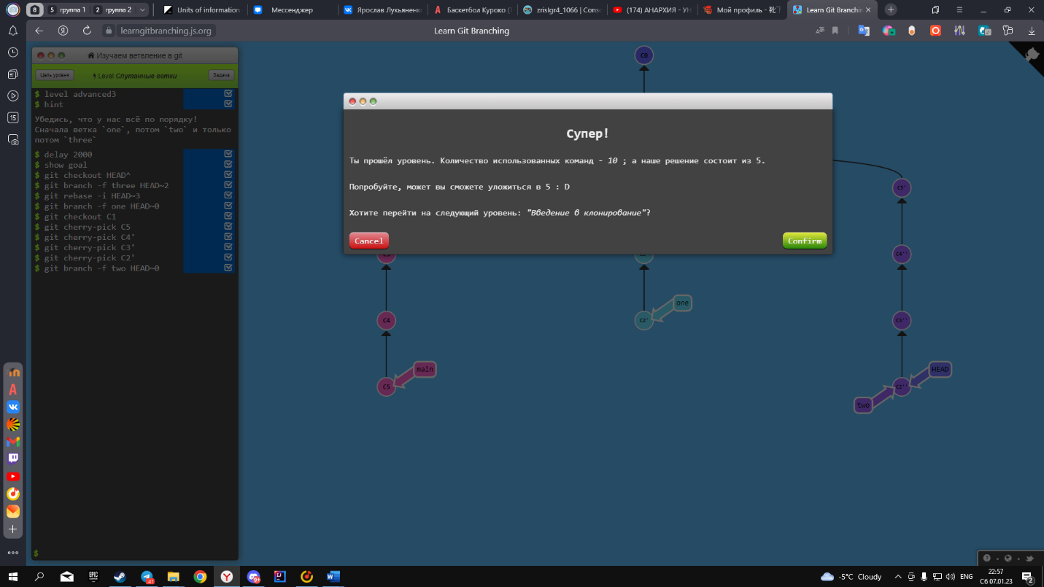2.

Git-репозиторий - <https://github.com/DoraT0-0/test>